Приложение № 3
к административному регламенту

Образец оформления
Технико-экономические характеристики (показатели) предполагаемого к размещению объекта
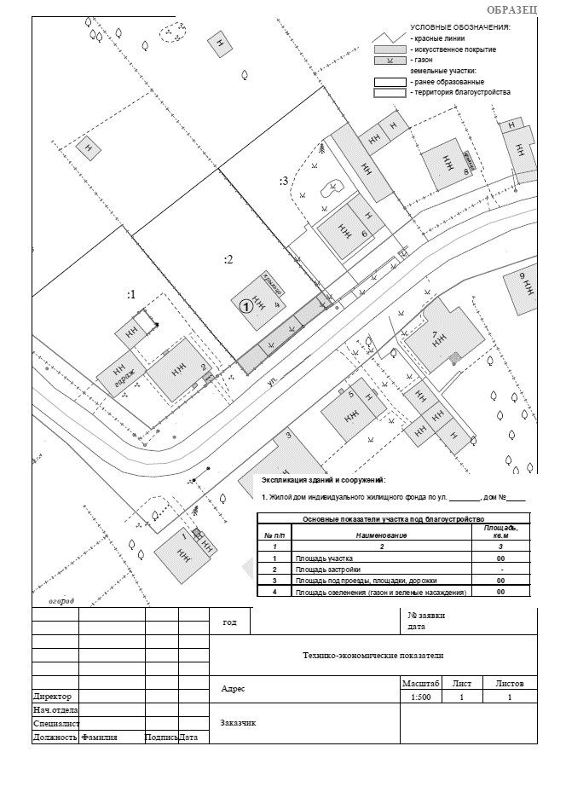

Образец оформления
Технико-экономические характеристики (показатели) предполагаемого к размещению объекта
(в случае размещения линейных объектов в порядке, определенном постановлением Правительства Калининградской области от 04.12.2015 № 676 «Об установлении порядка и условий размещения объектов, определенных Правительством Российской Федерации, размещение которых может осуществляться на землях или земельных участках, находящихся в государственной или муниципальной собственности, без предоставления земельных участков и установления сервитутов, публичных сервитутов», необходимо предусмотреть технико-экономические показатели в соответствии с требованиями
подпункта «д» пункта 34 постановления Правительства Российской Федерации № 87 от 16.02.2008, СП 42.13330 (п.12.33-12.36), СП 62.13330, СП 124.13330)

№ п/п | Основные технико-экономические показатели объекта | Ед. изм. | Показатели | Примечание
1 | Наименование объекта | Строительство бытовой канализации Ø250мм
2 | Назначение объекта | Транспортировка хоз.-быт. стоков
3 | Протяженность | м | 320
4 | Месторасположение начального и конечного пункта линейного объекта | Начало трассы Пк0+00 (существующий колодец на ул. Зеленой в районе дома №_)  конец трассы Пк3+20 (з/у с к/н 39:15:000000:000)
5 | Месторасположение технологического оборудования (ТП, ШРП, КНС и т.д.) | Отсутствует
6 | Размеры сооружения, указанные в пункте 5 | Отсутствует
7 | Категория объекта | III
8 | Проектная мощность/пропускная способность | м³/ч | 50
9 | Расстояние до существующих и ранее* запроектированных сетей и сооружений инженерно-технического обеспечения, зеленых насаждений, бортовых камней, фундаментов зданий и сооружений **
9 | Пк0+00 – Пк2+50 существующая сеть газопровода низкого давления Ø63мм | м | 2,0-2,5
9 | Пк0+48 – Пк1+70 существующая тепловая сеть Ø250мм | м | 0,5-0,8 | Ненормативное сближение трассы согласовано с МП «Калининградтепло-  сеть» 15.01.2022 г.
9 | Пк0+75 дерево | м | 0,5 | Планируется снос зеленых насаждений Под строительство сети
9 | Пк 0+80 – Пк2+20 существующий бортовой камень | м | 2,0
9 | На Пк 1+00 – Пк 2+00 перспективная сеть телефонной канализации | м | 0,7
10 | Угол пересечения с автомобильной дорогой
10 | На Пк 1+50 | ⁰ | 90⁰
10 | На Пк 1+80 | ⁰ | 85⁰
11 | Соответствие утвержденным градостроительным концепциям и архитектурным проектам *** | На данную территорию градостроительные концепции отсутствуют
12 | Прохождение в зоне объектов культурного наследия, охранных зонах и зонах регулирования хозяйственной деятельности | Проектируемый объект не проходит в перечисленных зонах
13 | Иные показатели

* Информация об утвержденных сетях размещена на сайте администрации Городского округа «Город Калининград».
** Пункт 9 возможно не заполнять при условии предоставления плана трассы на актуальных инженерно-топографических изысканиях в масштабе 1:500 и продольного профиля рассматриваемого линейного объекта капитального строительства.
*** Утвержденные архитектурные проекты и градостроительные концепции представлены на сайте администрации ГО «Город Калининград» https://www.klgd.ru/activity/architecture/projects/.

